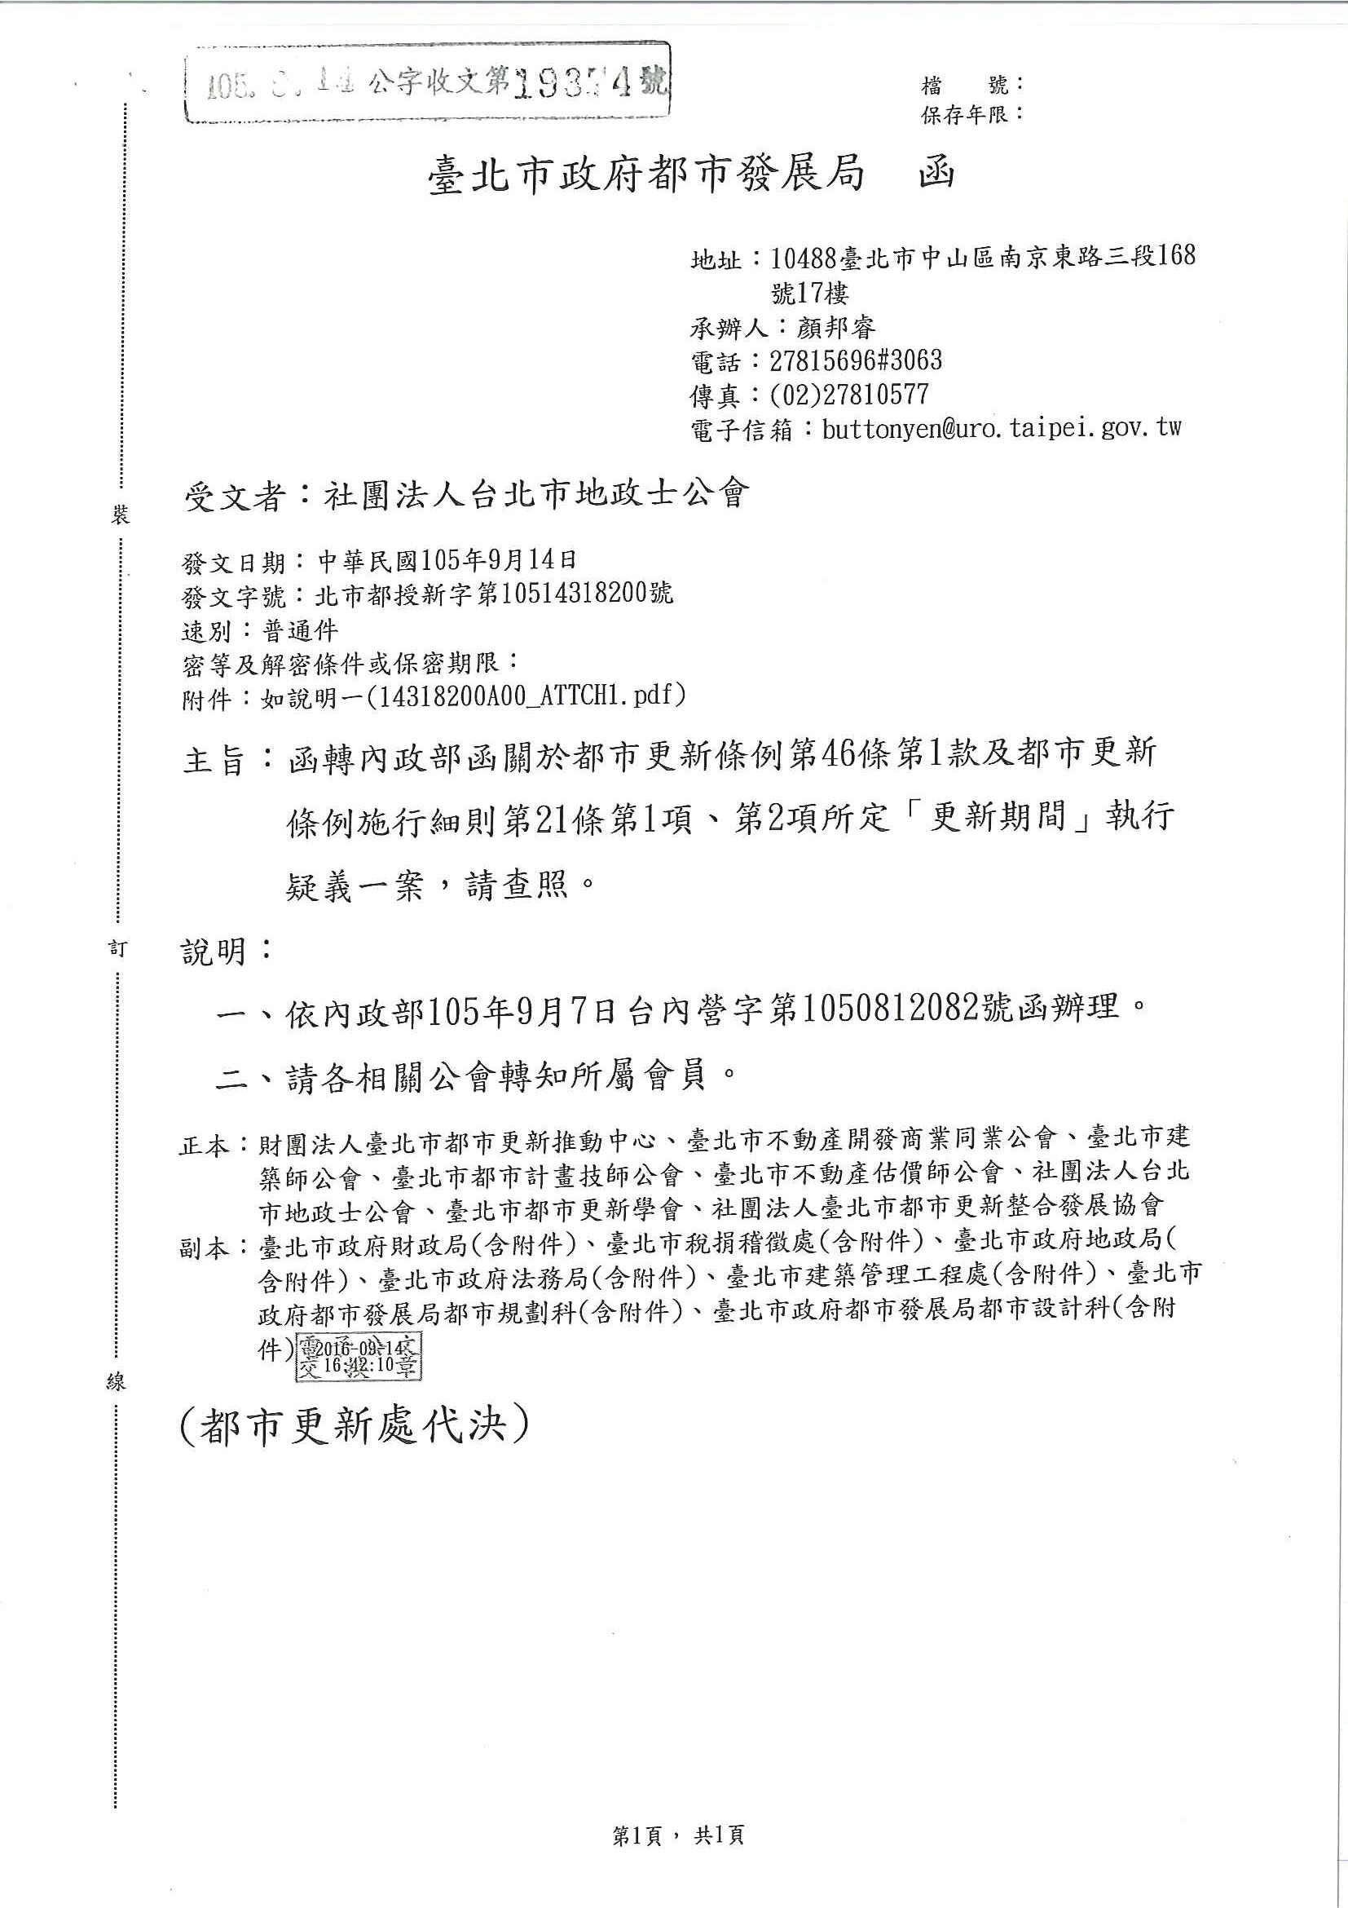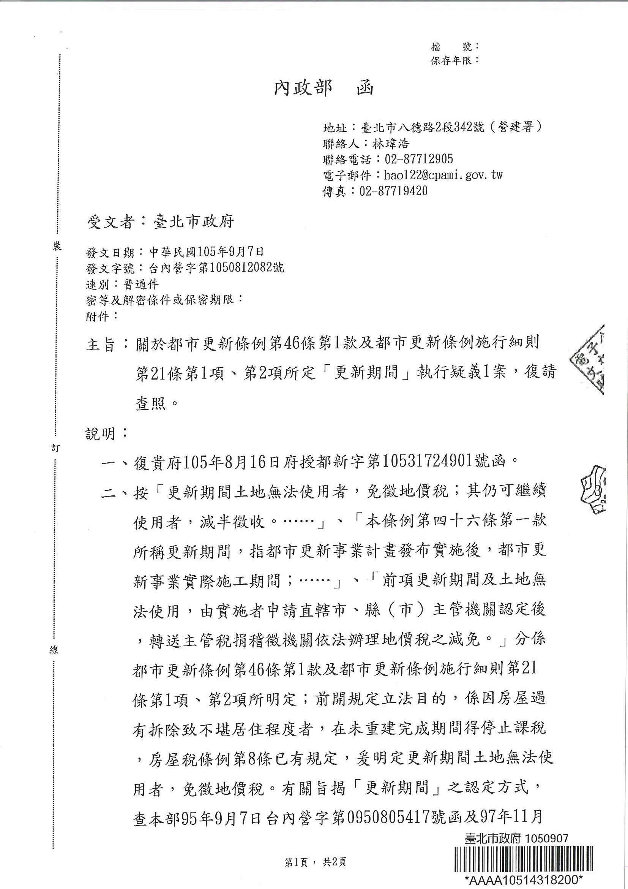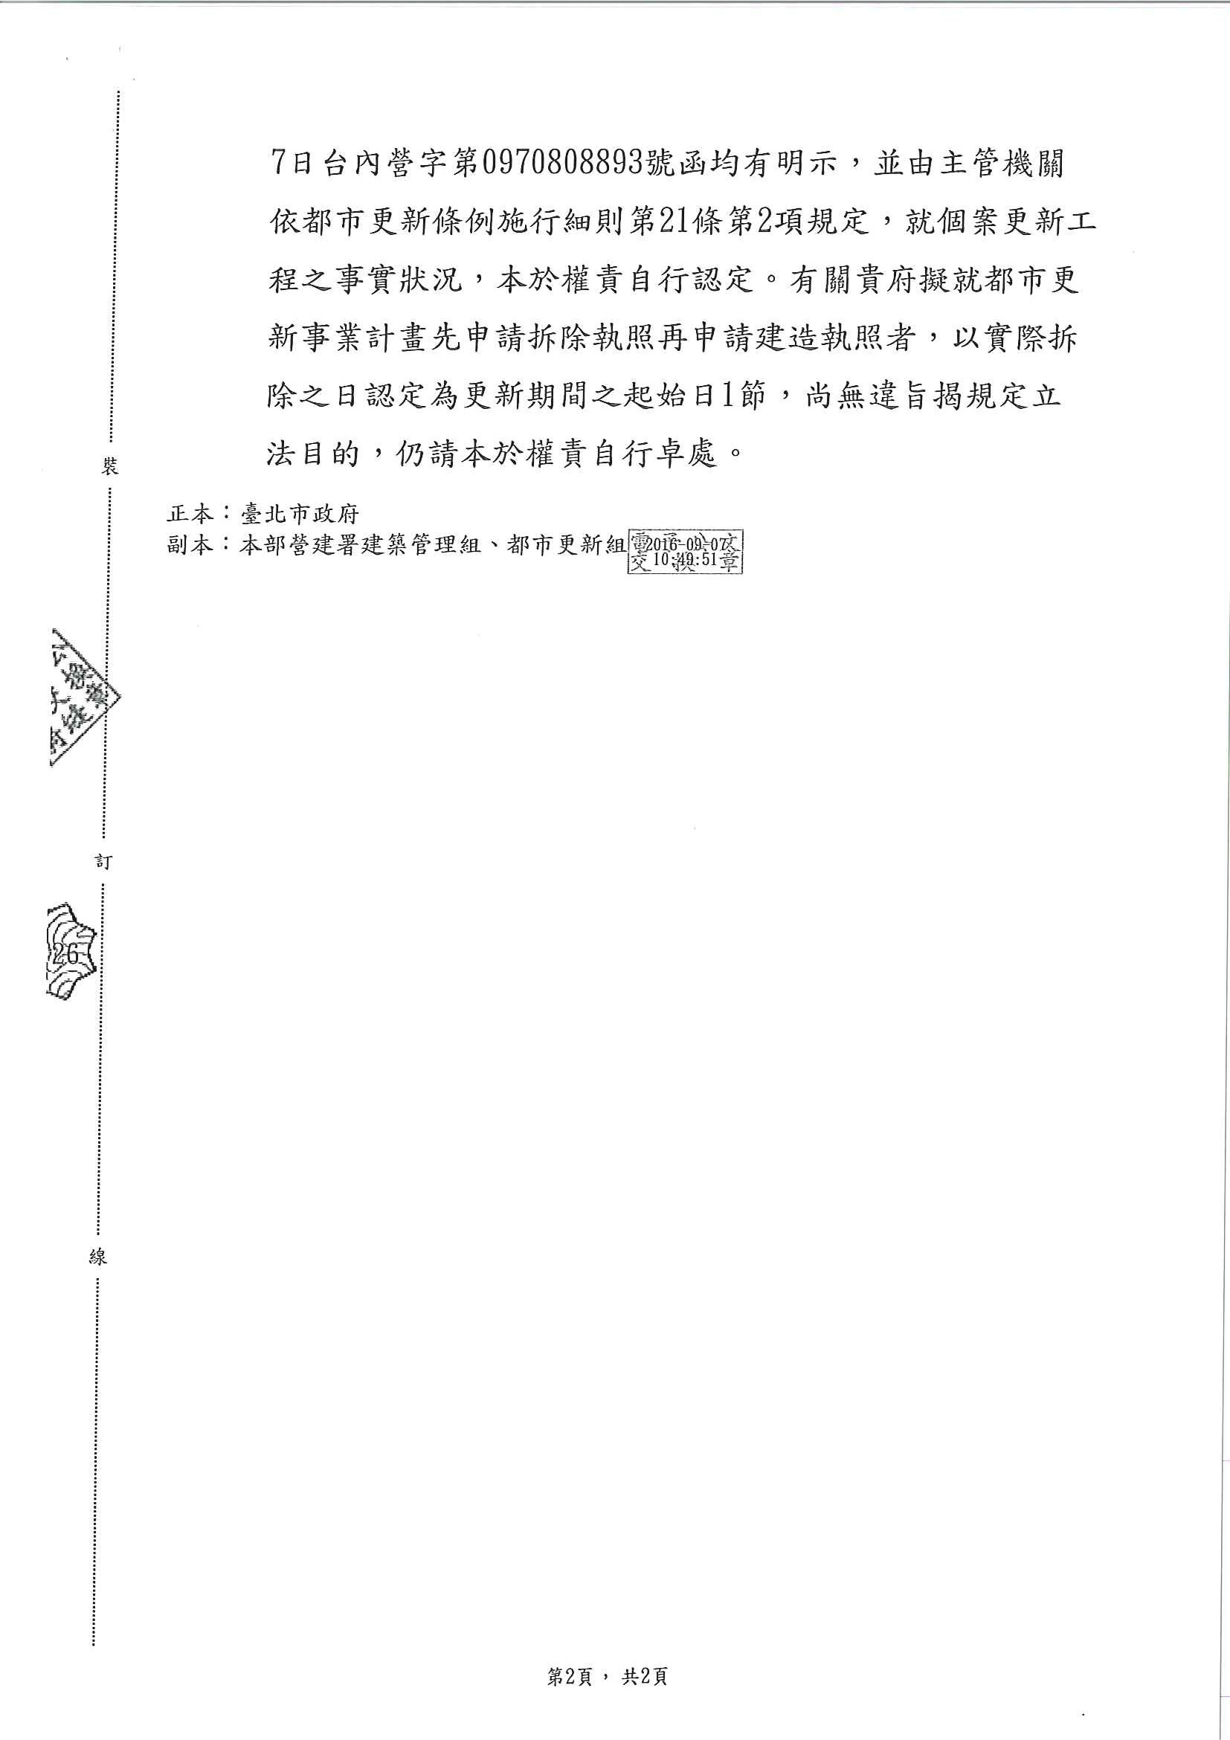
社團法人台北市地政士公會 轉通知
中 華 民 國105年9月22日
(105)北市地公(9)字第0600號

